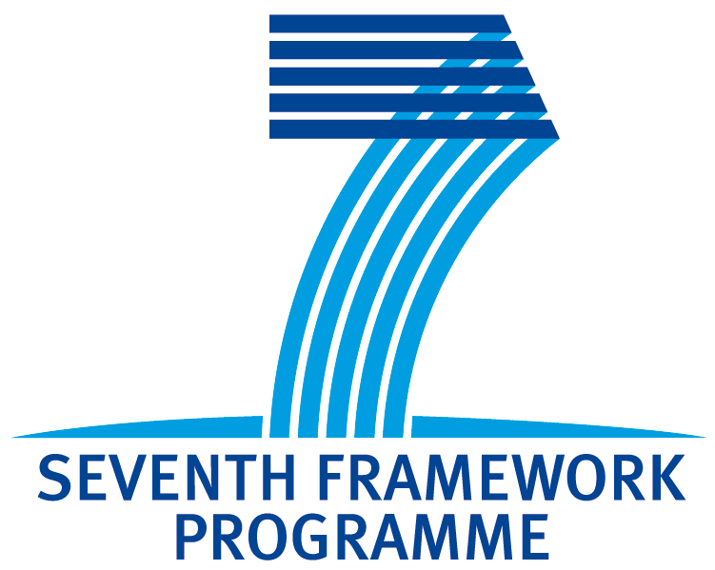

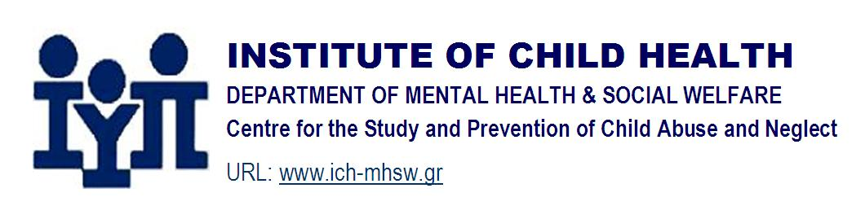
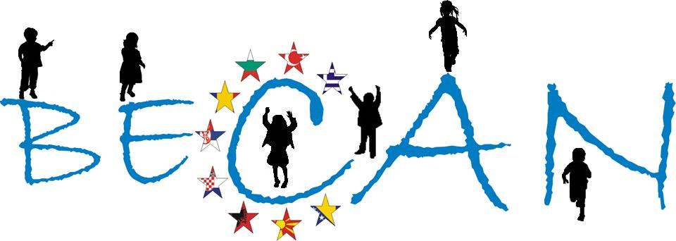

3 IOYNIOY 2010

ΔΕΛΤΙΟ ΤΥΠΟΥ

ΘΕΜΑ: ΟΛΟΚΛΗΡΩΣΗ ΔΕΥΤΕΡΗΣ ΣΥΝΑΝΤΗΣΗΣ ΕΡΓΑΣΙΑΣ ΠΡΟΓΡΑΜΜΑΤΟΣ BECAN - ΕΠΙΔΗΜΙΟΛΟΓΙΚΗ ΕΡΕΥΝΑ ΓΙΑ ΤΗΝ ΚΑΚΟΠΟΙΗΣΗ ΠΑΡΑΜΕΛΗΣΗ ΠΑΙΔΙΩΝ

Πηγή: Ινστιτούτο Υγείας του Παιδιού- Διεύθυνση Ψυχικής Υγείας και Κοινωνικής Πρόνοιας-Κέντρο για τη Μελέτη και Πρόληψη της Κακοποίησης και Παραμέλησης των Παιδιών (Διευθυντής Γ. Νικολαϊδης)

Έγκυρα στοιχεία που περιγράφουν το πραγματικό μέγεθος του προβλήματος της Κακοποίησης και Παραμέλησης των παιδιών σε κάθε συμμετέχουσα χώρα αλλά και σε Βαλκανικό επίπεδο είναι ο στόχος των εταίρων του προγράμματος BECAN, σύμφωνα με τη δεύτερη συνάντηση εργασίας που πραγματοποιήθηκε στην Αλβανία (Τίρανα, 17-20 Μαϊου).

Το πρόγραμμα BECAN που συγχρηματοδοτείται από το 7^{ο} Πρόγραμμα Πλαίσιο για την Έρευνα και την Τεχνολογία της ΕΕ και τους συμμετέχοντες Οργανισμούς ερευνά το μέγεθος του φαινομένου της ΚαΠα παιδιών, με χρήση ερωτηματολογίων (I- CAST, δημιουργήθηκαν από την ISPCAN με την υποστήριξη της UNICEF) που θα δοθούν σε παιδιά ηλικίας 11,13 και 16 ετών και στους γονείς τους (αντιπροσωπευτικό δείγμα του γενικού πληθυσμού). Ταυτόχρονα και για το ίδιο χρονικό διάστημα θα διενεργηθεί έρευνα των αναφερθέντων περιστατικών ΚαΠα παιδιών σε αρχεία και βάσεων δεδομένων.

Οι εκπρόσωποι των ερευνητικών ινστιτούτων, πανεπιστημίων και ΜΚΟ των εννέα συμμετέχοντων κρατών της Βαλκανικής (Αλβανία, Βοσνία & Ερζεγοβίνη, Βουλγαρία, Ελλάδα, Κροατία, ΠΓΔΜ, Ρουμανία, Σερβία, Τουρκία) δεσμεύθηκαν στην κατεύθυνση υπέρβασης των εμποδίων που θέτουν οι πολιτισμικές, πολιτικές διαφορές, καθώς και η πολλαπλότητα των νομικών συστημάτων και να εργαστούν προκειμένου τα αποτελέσματα της έρευνας να συμβάλλουν στην επικαιροποίηση των πολιτικών πρόληψης και αντιμετώπισης του φαινομένου, αναβάθμισης των κοινωνικών υπηρεσιών του τομέα, καθώς και ενίσχυσης του συστήματος προστασίας των παιδιών.

Ως εκ τούτου τα σημαντικότερα ζητήματα που έθιξε η 2^{η} συνάντηση εργασίας, και το Εργαστήριο Εκπαίδευσης που προηγήθηκε, ήταν οι μέθοδοι εναρμόνισης και ενοποίησης του τρόπου διεξαγωγής της έρευνας καθώς και των ερευνητικών εργαλείων και εκπαιδευτικών υλικών και φυσικά τα ζητήματα ηθικής και δεοντολογίας, που προκύπτουν σε κάθε έρευνα που περιλαμβάνει ανθρώπινα υποκείμενα και ιδιαίτερα παιδιά

Συγκεκριμένα, επιστήμονες, ειδικευμένοι ερευνητές και καθηγητές που συμμετέχουν στο πρόγραμμα, αντάλλαξαν απόψεις και εμπειρίες όσον αφορά:
- το σχεδιασμό της έρευνας (επιλογή δείγματος, προσαρμογή και μετάφραση των ερευνητικών εργαλείων, κλπ)
- συμπεράσματα από τον πρώτο έλεγχο των ερευνητικών εργαλείων δια της εφαρμογής τους σε ομάδες ελέγχου (focus groups) παιδιών και γονιών
- παρακολούθηση της συγκρότησης των εθνικών Δικτύων ενάντια στην κακοποίηση και παραμέληση με τη συμμετοχή οργανισμών που δραστηριοποιούνται στον τομέα
- εξασφάλιση ανωνυμίας, διασφάλιση δεδομένων, ζητήματα ηθικής και δεοντολογίας
- προβλήματα που ανέκυψαν σε κάθε επίπεδο της έρευνας - διορθωτικές κινήσεις και πρωτοβουλίες
- επιτυχίες που σημειώθηκαν και καλές πρακτικές που εφαρμόστηκαν μέχρι σήμερα

Για το αμέσως επόμενο χρονικό διάστημα και με ορίζοντα τον ερχόμενο Οκτώβριο, οπότε και θα πραγματοποιηθεί η επόμενη συνάντηση εργασίας στη Ρουμανία, οριοθετήθηκαν και σχεδιάστηκαν οι τελικές δράσεις εναρμόνισης της μεθοδολογίας της έρευνας, ενώ θα τελειοποιηθεί και η εκπαίδευση των ερευνητών πεδίου στις τεχνικές ερωτηματολογίου και συνεντεύξεων.

Το δίκτυο BECAN παρέχει ενημέρωση σχετικά με τη μελέτη και πρόληψη της ΚαΠα παιδιών στην ιστοσελίδα: www.becan.eu. Επικοινωνήστε μαζί μας και γίνετε μέλος του Forum που λειτουργεί στα Ελληνικά και αποκτήστε πρόσβαση σε σχετικές πληροφορίες και άρθρα.

Επιστημονικός Υπεύθυνος BECAN

Γιώργος Νικολαϊδης
Ψυχίατρος

Για περισσότερες πληροφορίες επικοινωνήστε::
Αννα Σαλβάνου
Γραφείο Τύπου

Ινστιτούτο Υγείας του Παιδιού- Διεύθυνση Ψυχικής Υγείας και Κοινωνικής Πρόνοιας-Κέντρο για τη Μελέτη και την Πρόληψη της Κακοποίησης και παραμέλησης των Παιδιών
Φωκίδος 7.
Τηλ..210 77 15 791 – Φαξ: 210 77 93 648
E-mail: a.salvanou@ich-mhsw.gr

